青岛航空科技职业学院
退学手续办理明白纸

学生有下列情形之一者,须退学：
1.每学期有6门(含6门)以上课程考核成绩不及格者；
2.补考后连同以前学期累计有6门(含6门)以上课程不及格者；
3.休学、保留学籍期满不办理复学手续者；
4.申请复学经审查不合格者；
5.经学院指定医院确诊，患有疾病或者意外伤残无法继续在校学习者；
6.未请假连续2周未参加学院规定的课程学习活动者；
7.超过学院规定期限未注册而又未履行暂缓注册手续者；
8.学院规定的其他不能完成学业应予退学者；
9.学生本人申请退学者。
凡因上述原因退学的学生,提出退学申请,经学院批准后填写并签字退学退费申请单、退学申请书、青岛航空科技职业学院学生退学申请表,后上交教务处,由教务处学籍负责人进行学信网退学操作即可。学生在校学习满1学年以上退学的学生,学院可以出具写实性学习证明。

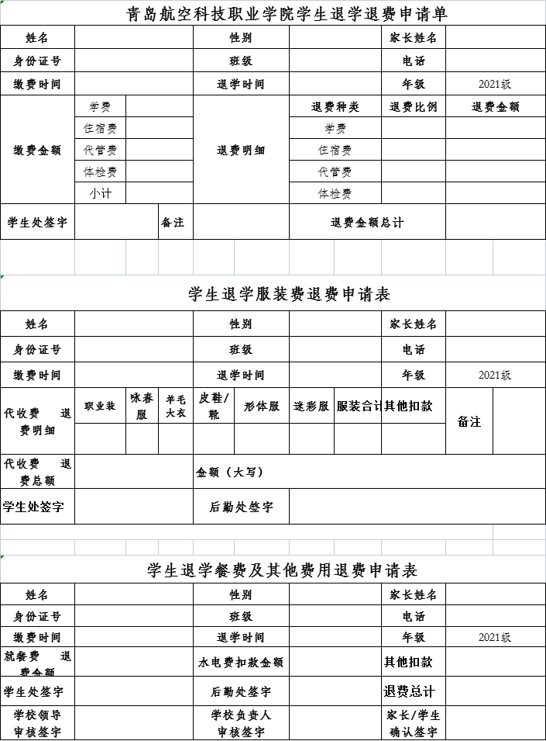

退 学 申 请 书

本人 ，性别： ，身份证号： ，系青岛航空科技职业学院 级 学院 专业
班学生。
因本人 的原因，自愿退学，并已知悉青岛航空科技职业学院已无本人学籍，所造成的一切后果由自己（及监护人）负责，与青岛航空科技职业学院无关。

申请人（签字）：
联系电话：
监护人（签字）：
联系电话：
申请日期： 年 月 日

